第一章 函 数
1.1 实数
1.2 函数的定义及其表示法
1.3 函数的几种特性
1.4 反函数和复合函数
1.5 初等函数
本章重点：函数概念和基本初等函数
本章难点：函数的复合
本章总的要求是：
理解一元函数的定义及函数与图形之间的关系；
了解函数的几种常用的表示法；
理解函数的几种特性；
理解函数的反函数及它们的图形之间的关系；
掌握函数的复合和分解；
熟悉基本初等函数及其图形的形态；
知道什么是初等函数.
常见题型：
1.求函数的定义域；
2.判断函数是否相等；
3.已知y=f（u），u=φ（x），求复合函数f（φ（x））的表达式；
4.已知复合函数f（φ（x））的表达式，求f（u）或φ（x）的表达式；
5.判断函数的有界性、单调性、奇偶性、周期性；
6.求函数的反函数；
7.从实际问题中列出函数关系式.
§1.1 实数
一、实数
二、区间与邻域
1.区间
定义介于某两个实数之间的全体实数称为区间，这两个实数叫做区间的端点.
2.邻域
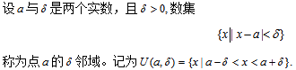
三、绝对值
§1.2 函数的定义及其表示法
一、常量与变量
二、函数的定义
定义
设x和y是两个变量，D是一个给定的数集.如果对于任何的变量y按照一定的法则总有确定的数值与之对应，则称y是x的函数，记作
其中，数集D称为函数的定义域。
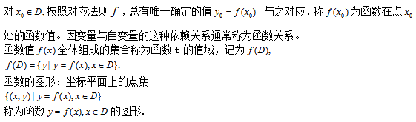
函数概念
注：构成函数的要素为：定义域与对应法则
两函数相等它们的定义域和对应法则均相同。
定义域的确定：（1）对实际问题，根据问题的实际意义确定；
（2）对抽象函数表达式，约定：定义域是使算式有意义的一切实数组成的集合，这种定义域又称为函数的自然定义域。
例如
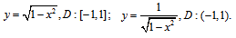
三、常用的函数的表示法
1.表格法 自变量的值与对应的函数值列成表格的方法
2.图像法 在坐标系中用图形来表示函数关系的方法
3.公式法（解析法） 将自变量和因变量之间的关系用数学表达式（又称为解析表达式）来表示的方法.根据函数的解析表达式的形式不同，函数也可分为以下三种：
函数的表示法
根据函数的解析表达式的形式不同，函数也可分为以下三种：
（1）显函数 函数y由x的解析表达式直接表示。
例如
（2）隐函数 函数的自变量x与因变量y的对应关系由方程来确定。
例如，
（3）分段函数 函数在其定义域的不同范围内，具有不同的解析表达式。
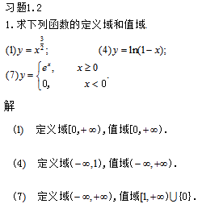
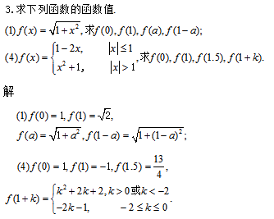
§1.3 函数的几种特性
一、有界性
二、单调性
三、奇偶性
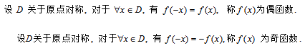
四、周期性
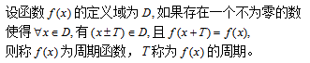
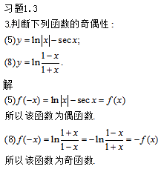
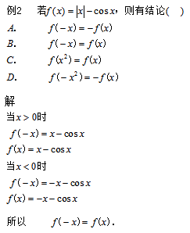
§1.4 反函数和复合函数
一、反函数
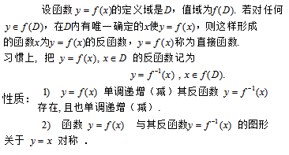
二、复合函数
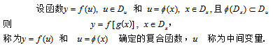
注意：构成复合函数的条件不可少。
复合的步骤是由里向外
分解的步骤是由外向里。分解合理与否的准则是，观察各层函数是否为基本初等函数或多项式。
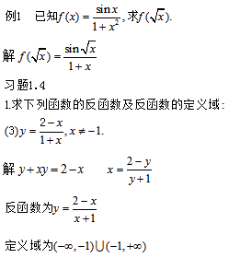
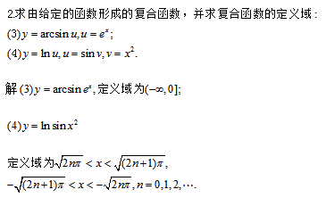
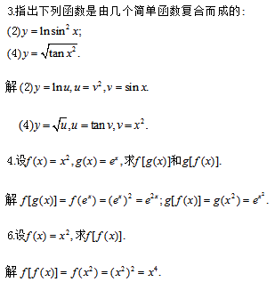
§1.5 初等函数
一、基本初等函数
1.常值函数
2.幂函数
幂函数y＝xª（a是任意实数），其定义域要依a具体是什么数而定. 当a＝1，2，，3，-1时函数图形如下：
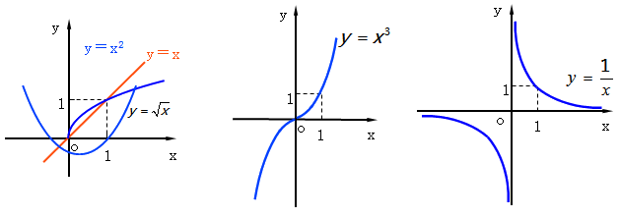
3.指数函数
指数函数 y＝a^{x}（a为常数，且a>0，a≠1），其定义域为（-，＋）。
当a>1时， y＝a^{x} 单调增加；
当0<a<1时， y＝a^{x}单调减少。
y＝a^{-x}与 y＝a^{x}的图形关于y轴对称。
最常用的指数函数为 y＝e^{x}，
其中e＝2.718281828459045....
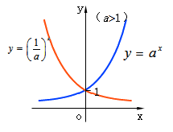
4.对数函数
指数函数 y＝a^{x}的反函数称为对数函数，记为
其定义域为（0，＋）。
当a>1时，y＝log_{a} x 单调增加；
当0<a<1时，y＝log_{a} x 单调减少。
以e为底的对数函数叫作自然
对数函数，记为 y＝lnx。
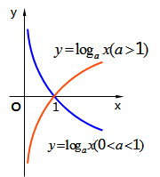
5.三角函数
（1） 正弦函数 y＝sinx，其定义域为（-，＋），值域 为[-1，1]，是奇函数及以2π为周期的周期函数.
（2） 余弦函数 y＝cosx，其定义域为（-，＋），值域 为[-1，1]，是偶函数及以2π为周期的周期函数.
（3） 正切函数 y＝tanx，其定义域为 x≠kπ＋π/2，kZ，值域为（-，＋），是奇函数及以π为周期的周期函数.
（4） 余切函数 y＝cotx，其定义域为 x≠kπ，kZ，值域为（-，＋），是奇函数及以 π为周期的周期函数.
6.反三角函数
（1）反正弦函数 y ＝arcsinx，
定义域为[-1，1]，值域为 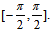
有界；单调增加；
奇函数
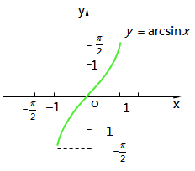
（2）反余弦函数 y＝arccosx，定义域为[-1，1]，
值域为 [0 , π].
有界；单调减少；
既不是奇函数，也不是偶函数
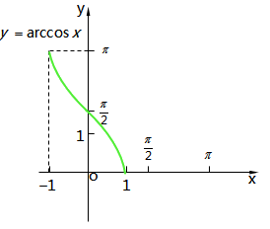
（3）反正切函数y＝arctanx，定义域为（-， +），
值域为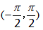
有界；单调增加；
奇函数，即有
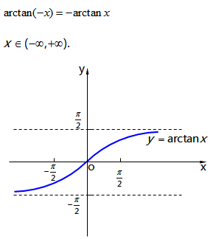
（4）反余切函数 y＝ arccotx，定义域为（-，+），
值域为 （0 ,π）。
有界；单调减少；
既不是奇函数，也不是
偶函数
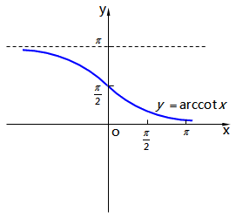
三、初等函数（基本初等函数，复合函数）
定义
由常数和基本初等函数经过有限次的四则运算和有限次的函数复合步骤所构成并可用一个式子表示的函数，称为初等函数。
基本特征
在函数由定义的区间内，初等函数的图形是不间断的。
